Микропроцессорный терморегулятор
с функцией таймера

МПРТ-26СН

Технический паспорт

Инструкция по эксплуатации

Корпус исполнения: щитовой

г. Санкт-Петербург

Регулятор предназначен для поддержания температуры, путем управления нагревателями, охладителями, увлажнителями, осушителями и пр. устройствами. Имеет встроенный таймер реального времени с учетом рабочих и выходных дней (5-, 6-, 7-дневная рабочая неделя).
Позволяет задавать различные установки температуры для рабочего, нерабочего времени и выходного дня.

1. ТЕХНИЧЕСКИЕ ХАРАКТЕРИСТИКИ

Тип датчика температуры терморезистор KTY-81-10
Напряжение питания ~ 230В (±10В), 50 Гц
Диапазон регулирования температуры -40 - +120 ^{о}С
Выходной управляющий сигнал переменное 220В, 50-60 Гц
Нагрузочная способность контактов 5 А (АС-1)
Максимальная длина провода датчика 10 м
Способ крепления настенное на DIN-рейку
Габариты (шир х выс х глуб) 68х90х65 мм
Рабочие условия эксплуатации:
- температура окружающего воздуха -40 - +50 °С
- относительная влажность воздуха до 80% при температуре 25°С
- атмосферное давление 84 - 106,7 кПа (630-800 мм.рт.ст.)

2. КОМПЛЕКТ ПОСТАВКИ

Регулятор температуры - 1 шт.
Датчик температуры (длина 1.5 м) - 1 шт
Технический паспорт - 1 шт.

3. УСТРОЙСТВО ПРИБОРА

Регулятор состоит из корпуса, на лицевой панели которого находятся светодиодные индикаторы и кнопки управления. В задней части корпуса установлен клеммник для подключения напряжения питания, исполнительных устройств, датчика. Расположение контактов клеммников представлено на рис.1.

4. ПОДКЛЮЧЕНИЕ И ПРИНЦИП РАБОТЫ

Прибор работает следующим образом: выходной сигнал с термодатчика поступает в устройство, преобразуется микропроцессорным устройством и, в зависимости от соотношения фактического и установленного значения температуры, система управления включает или выключает выходное реле.
Для подключения прибора присоедините провода питания, исполнительных устройств и датчика к клеммникам. При присоединении внешних коммутирующих приборов цепи управления ими необходимо защищать предохранителями на ток не более 2А. Датчик вставьте в термометрическую гильзу и установите в месте контроля температуры.
После включения прибора на табло появится текущее значение времени или измеряемая температура. Если фактическое значение температуры ниже заданного, через некоторое время регулятор переключит реле, при этом состояние реле индицируется на табло при помощи точки в правом нижнем углу. Свечение точки соответствует включенному состоянию реле. При росте температуры реле выключится. При снижении температуры - включится снова.
Разница температур включения и выключения (гистерезис) может регулироваться. При этом величина гистерезиса равномерно распределяется относительно уставки параметра. Т.е., например, если уставка температуры составляет 20 ^{о}С, а гистерезис 4 ^{о}С, реле выключится при 22 ^{о}С, а включится при 18 ^{о}С.

5. НАСТРОЙКА РЕГУЛЯТОРА И ОРГАНИЗАЦИЯ МЕНЮ

В процессе работы на табло возможна индикация следующих параметров:
19°C - текущая температура
12.55 - текущее время
Выбор отображаемого параметра производится кнопкой "S".

Органы управления прибора имеют следующее назначение:
- Кнопка «Р» служит для входа в инженерное меню и переключения внутри страниц меню для перехода между изменением часов и минут.
- Кнопка «S» служит для переключения между страницами инженерного меню.
- Кнопки «<<» и «>>» используются для изменения величины уставок температуры и времени.
Для управления прибором и установки параметров его работы терморегулятор снабжен инженерным меню, разбитым на разделы, согласно их функциональному предназначению.
Для входа в инженерное меню необходимо нажать на кнопку "Р" и удерживать ее около 5 секунд. После входа в меню на индикаторе отображается первый раздел – установка реального времени. Все разделы инженерного меню (см. табл. 1) можно пролистать путем нажатия на кнопку «S». Через несколько секунд после перебора и установки всех параметров прибор автоматически выходит из инженерного меню.

Краткое описание разделов меню:

- Установка текущего времени.
В этом пункте меню на индикаторе отображаются буквы BP и реальное время (часы и минуты).
При этом значение минут будет показываться мигающими цифрами. Нажатием на кнопки "<<" и ">>". установите текущее значение минут. Нажмите кнопку "Р". На дисплее начнет мигать значение часов. Нажатием на кнопки "<<" и ">>". установите текущее значение часов.
Нажав кнопку «S», вы перейдете в следующий раздел меню.
- Установка дня недели.
В этом разделе на индикаторе отображается слово dень и текущий день недели (1-понедельник, 2-вторник, 3-среда и т.д.). Нажатием на кнопки "<<" и ">>" установите текущий день недели.
Нажав кнопку «S», вы перейдете в следующий раздел меню.
- Установка длительности рабочей недели.
Данный параметр устанавливается в соответствии с типом рабочей недели (5-, 6-, 7-дневная рабочая неделя). Этот параметр особо важен в целях экономии электроэнергии и в случаях, когда, например, вы покидаете рабочее помещение на выходные дни.
На индикаторе отображаются буквы PH и количество рабочих дней (5,6 или 7). Нажатием на кнопки "<<" и ">>" выберете количество рабочих дней.
Нажав кнопку «S», вы перейдете в следующий раздел меню.

В следующих двух разделах осуществляется установка глобальных параметров работы терморегулятора. Время начала и окончания рабочего дня. Данные параметры являются эффективным средством экономии электроэнергии в том случае, когда в постоянном обогреве нет необходимости, а комфортная температура нужна только в определенный период времени суток.

- Установка начала рабочего дня
В этом разделе на индикаторе отображаются буквы HP и время начала рабочего дня (часы и минуты). Значение часов будет мигать. Нажатием на кнопки "<<" и ">>" установите значение часов. Нажмите кнопку "Р". На дисплее начнет мигать значение минут. Нажатием на кнопки "<<" и ">>" установите значение минут.
Нажав кнопку «S», вы перейдете в следующий раздел меню.

- Установка окончания рабочего дня
В этом разделе на индикаторе отображаются буквы OP и время окончания рабочего дня (часы и минуты). Значение часов будет мигать. Нажатием на кнопки "<<" и ">>" установите значение часов. Нажмите кнопку "Р". На дисплее начнет мигать значение минут. Нажатием на кнопки "<<" и ">>" установите значение минут.

Нажав кнопку «S», вы перейдете в следующий раздел меню.

- Установка температуры рабочего дня.
На индикаторе отображается буква «P» и температура, которая будет поддерживаться в помещении в течение рабочего дня. Нажатием на кнопки "<<" и ">>" установите нужное ее значение.

- Установка температуры нерабочего времени.
На индикаторе отображается буква «O» и температура, поддерживаемая в нерабочее время. Нажатием на кнопки "<<" и ">>" установите нужное ее значение.

- Установка температуры выходного дня.
На индикаторе отображается буква «B» и температура, поддерживаемая в выходные дни. Нажатием на кнопки "<<" и ">>" установите нужное ее значение.

- Установка гистерезиса поддержания температуры.
На индикаторе отображаются буквы «Гuс» и значение гистерезиса температуры. При этом, величина гистерезиса равномерно распределяется вокруг уставки параметра. Т.е., например, если уставка температуры составляет 20 ^{о}С, а гистерезис 4 ^{о}С, реле выключится при 22 ^{о}С, а включится при 18 ^{о}С.

После перебора и установки всех параметров прибор автоматически выходит из инженерного меню.

Текущую поддерживаемую температуру можно изменять, не входя в инженерное меню. Это сделано в целях учета внепланового изменения длительности рабочего дня. При нажатии на кнопку "<<" или ">>", прибор отображает текущую уставку температуры (рабочая, отдых или выходная, соответственно «P», «O» и «B»). Теми же кнопками можно изменить значение уставки.
Установленная таким образом температура будет поддерживаться регулятором до окончания текущего типа времени.

ВНИМАНИЕ! НЕВЕРНАЯ УСТАНОВКА ПАРАМЕТРОВ МОЖЕТ ПРИВЕСТИ
К НЕПРАВИЛЬНОЙ РАБОТЕ РЕГУЛЯТОРА!

Для правильной работы прибора, время начала рабочего дня НЕ должно совпадать со временем окончания рабочего дня. Если, все же, рабочее время установлено неверно, то, после выхода из инженерного меню, на индикаторе будет отображаться надпись «НЕПР». Далее, после нажатия любой кнопки, устройство переходит в ждущий режим, до исправления ошибки, с отображением на дисплее текущего времени или измеряемой температуры, реле при этом отключается.

ЗАМЕНА ЭЛЕМЕНТА ПИТАНИЯ

Терморегулятор имеет встроенные часы реального времени и для их работы в приборе установлена литиевый элемент питания (CR2032 3v). Его емкость рассчитана на три года работы устройства. После срока службы батареи ее следует заменить и заново установить время и день недели. Признаком окончания срока службы элемента питания может служить заметная погрешность хода часов в приборе.

6. МЕРЫ БЕЗОПАСНОСТИ

При подключении регулятора и работе с ним тщательно соблюдайте все правила обращения с электроприборами и требования техники безопасности.
Внимательно следите за надежностью и исправностью изоляции силовых проводов и проводов датчиков. Неисправность изоляции может привести к поражению электрическим током и выходу устройства из строя
После первого включения прибора несколько дней наблюдайте за его работой, при появлении дыма, запаха гари или других явных признаках неисправности, выключите регулятор и обратитесь к производителю.
Периодически, особенно в первые недели эксплуатации, проверяйте надежность крепления силовых проводов и подтягивайте слабо закрученные винты. Ненадежное крепление проводов может привести к пожару.

7. ГАРАНТИЙНЫЕ ОБЯЗАТЕЛЬСТВА

Предприятие гарантирует бесплатный ремонт или замену неисправного регулятора в течение одного года со дня продажи.
Гарантия не распространяется на приборы с повреждениями, изменениями схемы, потерей внешнего вида, нарушениями пломбы и контрольной ленты и вышедшие из строя по вине потребителя.
Гарантийный ремонт производится, как правило, в течение 7 рабочих дней после личного обращения покупателя в организацию-производитель.

Микропроцессорный терморегулятор с функцией таймера МПРК-26СН
зав № ______________ испытан и признан годным к эксплуатации..

Дата продажи " " …………………………………………. г.

М.П.

ООО "Первый электронный завод"
г. Санкт-Петербург, ул. Егорова, д. 23»б».
Тел. (812) 316-36-42, 702-60-83, 923-09-37, 8-921-776-14-59
www.thermoregulator.ru, ICQ 293617240
Таблица 1. Инженерное меню терморегулятора.

ВР -- установка реального времени
dенЬ -- установка реального дня недели
РН -- рабочая неделя, количество дней
НР -- начало работы (часы, минуты)

ОР -- окончание работы (часы, минуты)

Р °C -- температура рабочего дня
О °C -- температура отдыха, паузы
В °C -- температура выходного дня

Гuс -- гистерезис регулировки температуры

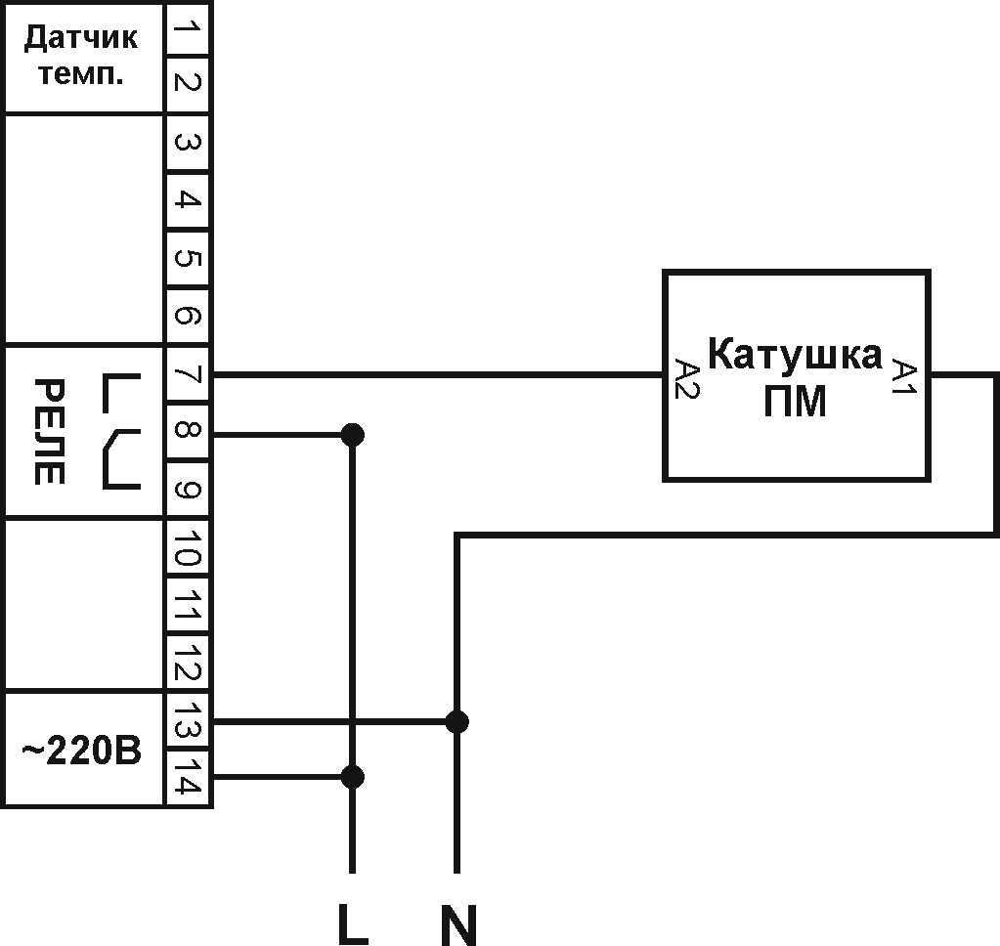
Датчик
температуры
Датчик
температуры

Рис. 1 Расположение контактов на клеммнике прибора.

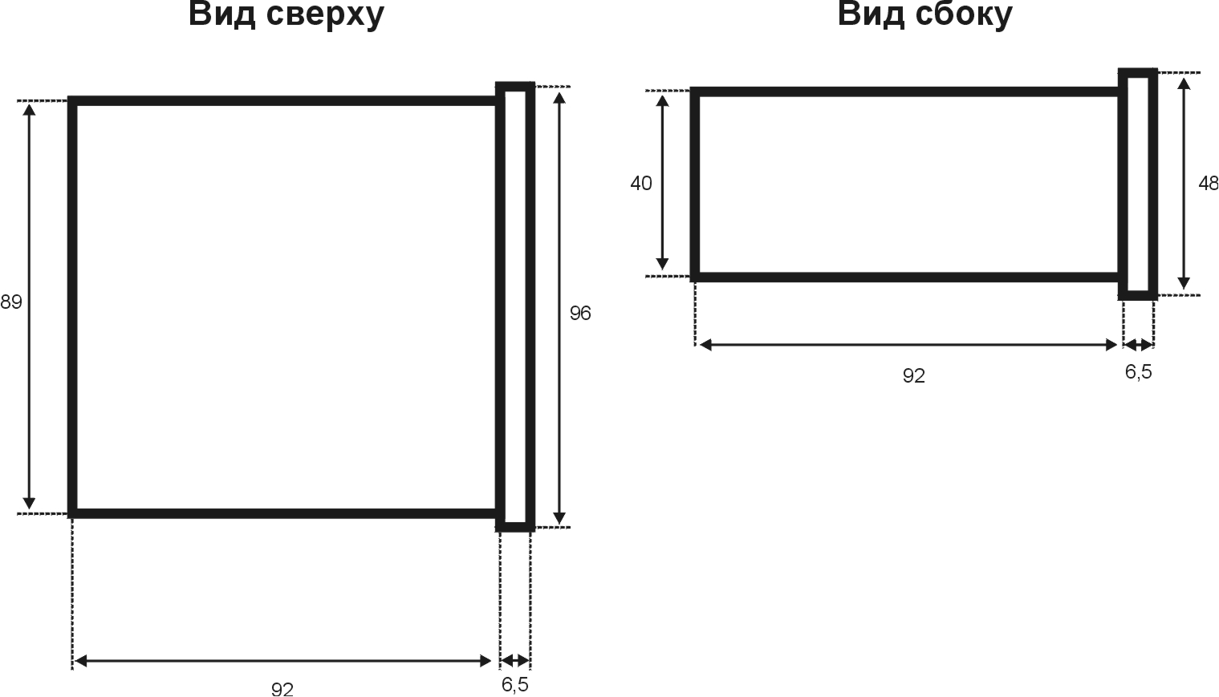

Рис. 2 Габаритные размеры корпуса прибора.

